ИСКАТЕЛЬ ПОВРЕЖДЕНИЙ УНИВЕРСАЛ-911М

(вариант 1 - мощность генератора 30 Вт, вариант 2 - мощность генератора 120 Вт)

1. НАЗНАЧЕНИЕ.

Искатель повреждений цифровой индикаторного типа Универсал - 911М предназначен для :
- определения трассы прокладки силовых кабелей, кабелей связи, скрытой проводки, нагревательного кабеля для теплых полов;
- определения трассы прокладки токопроводящих трубопроводов (газопроводов, нефте-проводов, аммиакопроводов, водопроводов, трубопроводов канализационных и тепловых сетей) в нормальном и промерзлом грунте;
- определения трассы прокладки полиэтиленовых трубопроводов, наполненных водой;
- определения трассы прокладки и глубины залегания контуров и шин заземления;
- определения глубины залегания кабелей и трубопроводов методом треугольника (45 град.);
- обнаружения мест повреждений силовых кабелей, кабелей связи, нагревательного кабеля (обрыв, короткое замыкание, мест понижения изоляции) индукционным методом, на активную электрическую антенну и штыри;
- обнаружения мест повреждений кабелей акустическим методом;
- обнаружения мест дефектов изоляции в подземных стальных трубопроводах на электрическую антенну и штыри;
- обнаружение мест дефектов изоляции в подводных стальных трубопроводах на штыри;
- обнаружения мест несанкционированных врезок и отводов на трубопроводах;
- обнаружения мест контакта между футляром и стальным трубопроводом под железнодорожными и автомобильными переходами;
- определение трассы прокладки полиэтиленового газопровода с контрольным проводником;
- обнаружение трассы прокладки полиэтиленового газопровода без контрольного проводника акустическим методом;
- обнаружение мест утечки в трубопроводах с жидкостями (вода, горючесмазочные вещества) акустическим методом по интенсивности шума в месте повреждения;
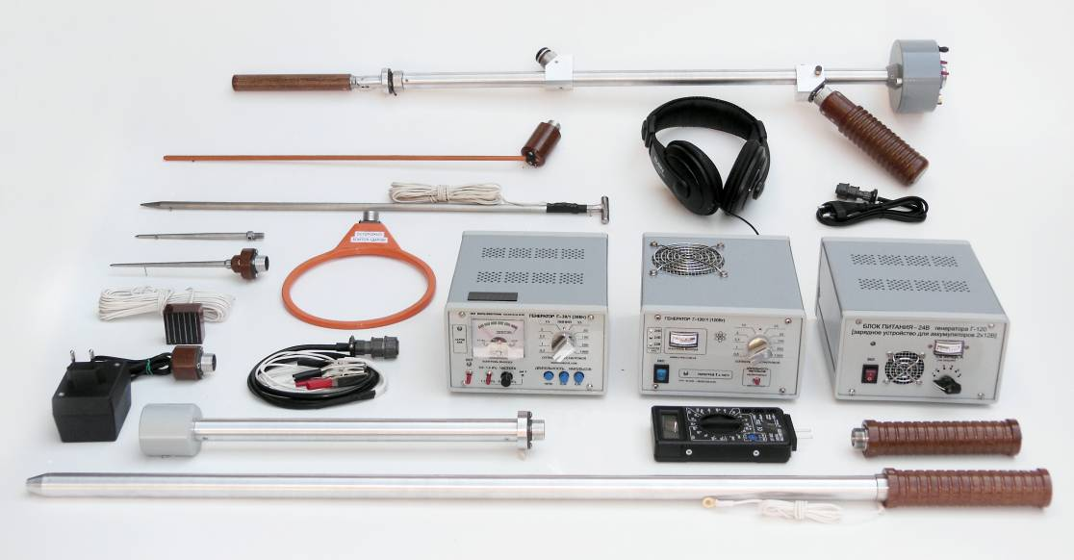

Конструкция искателя повреждений предусматривает:

- эксплуатацию на предприятиях электрических сетей ;
- эксплуатацию на предприятиях связи, где используются многопарный медный и оптоволоконный кабели;
- эксплуатацию на предприятиях, где используются трубопроводы из различного материала;
- эксплуатацию на предприятиях, специализирующихся на обследовании и ремонте кабелей и трубопроводов;
- эксплуатацию на предприятиях, специализирующихся на монтаже и эксплуатации нагревательного кабеля для теплых полов;
- работу приемника и генератора на частоте – 1177Гц
- работу приемника совместно с генератором индукционным методом на магнитную антенну;
- работу приемника совместно с генератором на активную электрическую антенну или штыри;
- работу приемника без генератора в широкой полосе частот (на частотах 50 или 100 Гц);
- работу приемника в режиме течеискателя с использованием акустического датчика;
- индикацию принимаемого сигнала на стрелочный индикатор;
- индикацию принимаемого сигнала на цифровой индикатор во всем динамическом диапазоне, от минимального до максимального уровня напряженности электромагнитного поля, при различных режимах поиска или определения мест повреждений;
- контроль принимаемого сигнала на головные телефоны;
- раздельные регулировки чувствительности стрелочного индикатора и громкости телефонов;
- контроль состояния аккумуляторов приемника и возможность их подзарядки;
- контроль состояния аккумуляторов 2х12В питающих генератор, по светодиодному индикатору;
- высокую чувствительность и помехозащищенность приемника для уверенной работы в любых сложных условиях электромагнитных помех;
- высокую чувствительность геомикрофона к слабым акустическим сигналам;
- светодиодный контроль импульсов генератора акустики на панели приемника и при этом точное определение трассы кабеля;
- цифровую индикацию работы геомикрофона при отыскании мест порывов трубопроводов с жидкостями, воздухом или газом;
- высокую стабильность электрических параметров при резких перепадах температур;
- питание генератора от сети 220В 50 Гц или аккумуляторов 2х12В;
- малый вес, прочность и надежность конструктивных решений, малые габаритные размеры;
- ресурс при ежедневной работе 15 лет;
- гарантию безотказной работы 12 месяцев;

- УСЛОВИЯ ЭКСПЛУАТАЦИИ.

Искатель повреждений обеспечивает работу при :
  - температуре окружающей среды от - 40 ̊ С до +50 ̊ С ;
  - относительной влажности воздуха до 80% ;
³⁰
⁵⁰
  - напряжении питающей сети 220± В с частотой 50Гц (для блока питания при работе от сети 220В 50Гц);
  - напряжении питания приёмника 9,6±2В постоянного тока;
²
  - напряжения питания генератора тональных импульсов 12 ± В постоянного тока. Приёмник и генератор тональных импульсов защищены от неправильного подключения источников постоянного тока (переполюсовки).
¹²
Аппаратура выполнена в носимом исполнении.

3. ТЕХНИЧЕСКИЕ ДАННЫЕ.
Генераторы Г-30/1 (вариант 1 – 30Вт) и Г-120/1 (вариант 2 – 120Вт)

3.1. Предел перестройки частот генератора тональных импульсов Г-30/1, Гц 900–1300
(контроль частоты осуществляется по частотомеру)
3.2. Фиксированная рабочая частота генератора Г-30/1, Гц 1177
(контроль частоты осуществляется по частотомеру)
3.3. Фиксированная рабочая частота (кварцованная) генератора Г-120/1, Гц 1177
3.4. Длительность импульсов генератора Г-30/1, с 0,3;0,6;непр.
3.5. Длительность импульсов генератора Г-120/1, с 0,3; непрерывн.
3.6. Выходное сопротивление генераторов, Ом 0,5;1;2,5;5;10;25;50;100;500;1000
3.7. Выходная мощность генератора Г-30/1 (вариант 1), Вт не менее 30
3.8. Выходная мощность генератора Г-120/1 (вариант 2), Вт не менее 120
3.9. Напряжение питания генератора Г-30/1 и блока питания БП 220/24, В 220
3.10.Частота питающей сети, Гц 50
3.11.Напряжение питания генератора Г-30/1 от внешнего источника постоянного тока, В 12
(вариант1 - 30 Вт)
3.12. Напряжение питания от внешнего источника постоянного тока, В 24
(вариант 2 – 120Вт)
3.13.Потребляемый ток генератора:
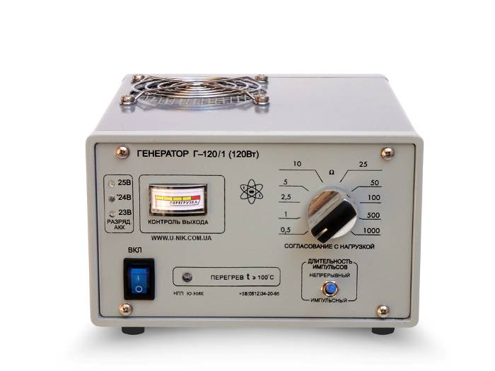
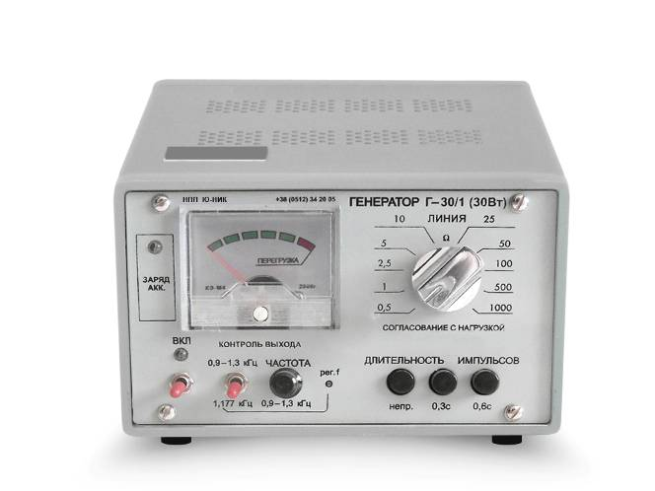
  - по цепи питания 12 В постоянного тока (для варианта 1 — 30 Вт) А, не более 2,5
  - по цепи питания 24 В постоянного тока (для варианта 2 — 120 Вт) А, не более 6,5

Генератор Г-30/1 Генератор Г-120/1

3.14. Максимальный выходной ток на нагрузках сопротивлением

Rн | Г-30/1 | Г-120/1
0,5 Ом | 7,75 А | 15,5 А
1 Ом | 5,5 А | 11 А
2,5 Ом | 3,5 А | 7,0 А
5 Ом | 2,5 А | 5,0 А
10 Ом | 1,75 А | 3,5 А
25 Ом | 1,1 А | 2,2 А
50 Ом | 0,8 А | 1,6 А
100 Ом | 0,55 А | 1,1 А
500 Ом | 0,25 А | 0,5 А
1000 Ом | 0,18 А | 0,35 А

3.15. Максимальное выходное напряжение на нагрузках сопротивлением

Rн | Г-30/1 | Г-120/1
0,5 Ом | 3,9 В | 7,8 В
1 Ом | 5,5 В | 11 В
2,5 Ом | 8,7 В | 17,5 В
5 Ом | 12,5 В | 25 В
10 Ом | 17,5 В | 35 В
25 Ом | 27,5 В | 55 В
50 Ом | 39 В | 78 В
100 Ом | 55 В | 110 В
500 Ом | 122,5 В | 245 В
1000 Ом | 175 В | 350 В
Блок питания БП220/24В (зарядное устройство для аккумуляторов 2х12В)

3.16. Выходное нестабилизированное напряжение при положении галетного переключателя:
(при напряжении в сети ~220^{±1}В)

1 положение | 23,0 В
2 положение | 24,5 В
3 положение | 26,0 В
4 положение | 27,5 В
5 положение | 29,0 В
6 положение | 31,5 В

3.17. Выходной ток при положении галетного переключателя:
(при напряжении в сети ~220^{±1}В)

1 положение | 6,0 А
2 положение | 6,30 А
3 положение | 6,50 А
4 положение | 7,0 А
5 положение | 7,40 А
6 положение | 7,86 А

3.18. Максимальный допустимый выходной ток в нагрузке, А 6,5
(при питании генератора или заряде аккумуляторов 2х12В 18-60А/ч)
3.19. Индикация тока в нагрузке, А 0-7

3.20. Индикация температуры:
- светодиодная, при нагреве внутри ≥ 85 ̊ С
- цифровая, диапазон изменения температуры -55…+127 ̊ С

3.21. Два порога температуры:

1. Для варианта без цифрового индикатора температуры и цифрового индикатора выходного напряжения:
- отключение при температуре + 85 ̊ С
- включение при охлаждении до температуры + 65 ̊ С

2. Для варианта с цифровым индикатором температуры и цифровым индикатором выходного напряжения:
- отключение при температуре + 85 ̊ С
- включение при охлаждении до температуры + 50 ̊ С
(температура порога включения имеет заводскую установку + 50 ̊ С, но может быть другой по желанию заказчика)

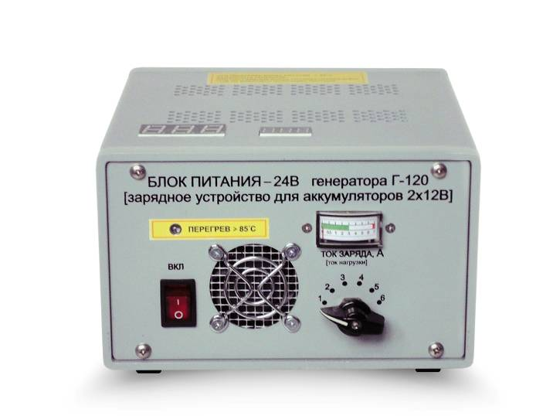
3.22. Питание вентилятора охлаждения и цифровых индикаторов температуры и напряжения, от внешнего источника питания 12В током, не менее 0,5А
(входит в комплект)

Блок питания БП220/24В
(зарядное устройство для аккумуляторов 2х12В)

Приёмник

3.22. Рабочая частота приёмника, Гц 1177
3.23. Чувствительность приёмника по электрическому входу для магнитной антенны, мкВ 0,3
3.24. Чувствительность приёмника по электрическому входу для электрической антенны, мкВ:
- на частоте 1177 Гц 0,05
3.25. Чувствительность приёмника на частоте 50 Гц, мкВ 10
3.26. Чувствительность приёмника на частоте 100Гц, мкВ 10
3.27. Полоса пропускания приёмника в режиме ПОЛОСА УЗК., Гц:
- по уровню 0,7 для f =1177Гц…5
- по уровню 0,1 для f =1177Гц…20
3.28. Диапазон принимаемых частот в режиме ПОЛОСА ШИРОКАЯ 20Гц - 30 кГц
3.29. Ослабление сигналов помех частот 50 и 100 Гц в узкой полосе приема, Дб, не менее 85
3.30. Динамический диапазон схемы цифрового индикатора, отн. ед. 0 - 2000
(отображение уровня сигналов)
3.31. Контроль состояния аккумуляторов приемника, В 0 – 9
(на стрелочном индикаторе)
3.32. Определение мест нарушения сопротивления изоляции жил кабелей без экрана с ПВХ-
оболочкой относительно грунта 0,1 Ом -7 мОм
(Генератор подключается по схеме ЖИЛА-ЗЕМЛЯ)
3.33. Определение мест повреждений экрана кабеля относительно грунта в полиэтиленовой оболочке (из сшитого полиэтилена, РК-кабель) 0,1 Ом- 7 мОм (Генератор подключается по схеме ОБОЛОЧКА-ЗЕМЛЯ)
3.34. Обнаружение мест дефектов изоляции стальных трубопроводов площадью от 0,1мм² и более с точностью,
не менее, см:
- электрической антенной длиной 0,5 мм 50
- при снятой электрической антенне 20
3.35. Определение несанкционированных врезок изолированных и неизолированных
длиной, мм от 70 и более
3.36. Точность определения линии трассы, см ± 2-5
(для глубин до 1метра. На больших глубинах погрешность составляет 5% и несколько зависит от наличия поблизости параллельно расположенных коммуникаций).
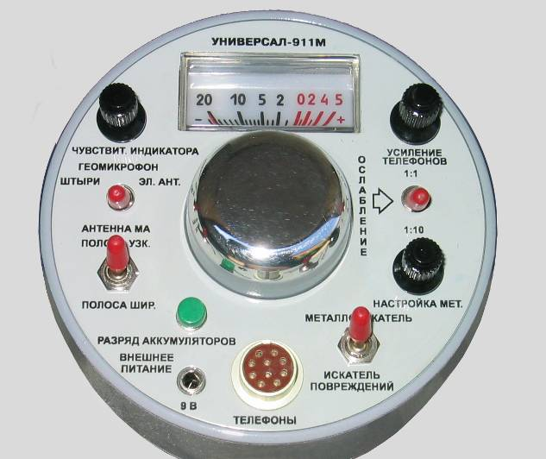

Приёмник Универсал-911М

3.37. Точность определения глубины залегания, см ± 2-5
(для глубин до 1метра. На больших глубинах погрешность составляет 5% и несколько зависит от наличия поблизости параллельно расположенных коммуникаций).
3.38. Обнаружение трасс подземных коммуникаций на глубинах, м до 15- 20
(при Рген.= 30 Вт до 15 м, при Рген.= 120 Вт до 20 м, при условии согласования выхода генератора с сопротивлением нагрузки).
3.39. Напряжение питания приемника, В 9,6±1,5
(8 аккумуляторов 1,2 В 1300 мА/ч типа GP).
3.40. Обнаружение мест акустической утечки трубопроводов на глубинах, м 0-8
(глубина 5-8 м для жидкостей при давлении не менее 6-8 кг/см).
3.41. Обнаружение мест акустической утечки газопроводов среднего и высокого давления на глубинах, м 0-6
(зависит от размера свища и давления в газопроводе, не менее 3 – 5 кг/см).
3.42. Обнаружение металлических предметов на глубинах (крышка люка), см … 60-80
3.43. Нагрузка приёмника - головные телефоны общим сопротивлением, Ом 16
(2 параллельно соединенных телефона по 32 Ом)
3.44. Ток, потребляемый приемником, мА:
(в среднем положении регулятора громкости)
- в режиме ПОЛОСА УЗК. 30
- в режиме ПОЛОСА ШИР. 20
- в режиме ТЕЧЕИСКАТЕЛЬ 35
- в режиме МЕТАЛЛОИСКАТЕЛЬ 50
3.45. Вес приемника без элементов питания, кг 0,7
3.46. Вес приемника с элементами питания, кг 1,0
3.47. Размер корпуса приемника, см 10х7

4. СОСТАВ.

В состав искателя повреждений УНИВЕРСАЛ-911М входит:

4.1. ПРИЕМНИК 1
в комплект входит:

4.1.1. Магнитная антенна 1
4.1.2. Активная электрическая антенна 1
4.1.3. Штырь съёмный (штырь-игла) 1
4.1.4. Штанга-штырь с иглой 1
4.1.5. Аккумуляторы 1.2В 1300 мА 8
4.1.6. 3арядное устройство для аккумуляторов 1,2В 1
4.1.7. Телефоны головные 16 Ом 1
4.1.9. Ручка приемника с ремешком 1
4.1.10. Ручка штанги-штыря 1
4.1.11. Мультиметр М830 с контактами 1

4.2. ГЕНЕРАТОР ТОНАЛЬНЫХ ИМПУЛЬСОВ Г-120/1 1
4.2.1. Шнур питания генератора от аккумуляторов 12-24В 1
4.2.2. Шнур для соединения выхода генератора с линией нагрузки 1
4.2.3. Штырь заземления со шнуром длиной 6м 1
4.2.4. Магнитный контакт со шнуром длиной 10м для трубопроводов 1
4.2.5. Вставка плавкая 8А 10
4.2.6. Ящик для переноски 1

5. Руководство по эксплуатации 1
6. Методическое пособие 1

По отдельной заявке дополнительно поставляются:

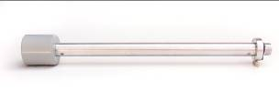 | - Контактный геомикрофон (акустический датчик) c частотным диапозоном 60-1800 Гц или контактный геомикрофон (акуст. датчик) с чатотным диапозоном 10000-30000 Гц для газопроводов среднего и высокого давления.  Геомикрофон предназначен для:  - поиска мест повреждений кабелей акустическим методом в составе электротехнической лаборатории;  - поиска мест утечки в трубопроводах с жидкостями на водопроводах, нефтепроводах, продуктопроводах;  - поиска трассы прокладки полиэтиленового газопровода акустическим методом (с помощью внешних механических ударов по стояку газопровода);  - поиска мест утечки газопроводов среднего и высокого давления.
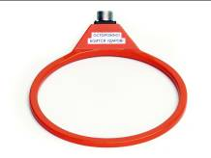 | 2. Рамка металлоискателя
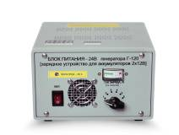 | 3. Блок питания БП 220/24 для питания генератора Г-120/1 от сети 220В 50Гц (Зарядное устройство для аккумуляторов 2х12В 18-60А/ч).
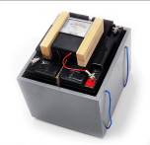 | 4. Аккумуляторы 2шт. х 12В 18 А/ч герметичные гелевые (для питания генератора в полевых условиях) со стрелочным вольтметром (для контроля разряда аккумуляторов и контроля их заряда).
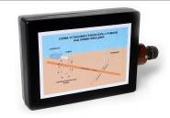 | 5. Рамка генератора-индуктор (для бесконтактного способа передачи сигнала генератора на коммуникации).
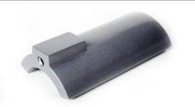 | 6. Накладная рамка НР-08 (для уточнения места повреждения при однофазных замыканиях в бронированных кабелях в наземном положении) и поиска мест повреждений в кабелях для теплых полов.
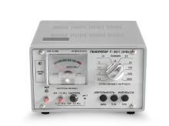 | 7. Генератор Г30/1 в комплекте со шнурами.
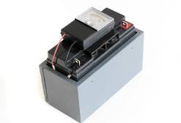 | 8. Аккумулятор 12 В 18 А/ч (для питания генератора Г-30/1 герметичный гелевый (для питания генератора Г-30/1 в полевых условиях) со стрелочным вольтметром ( для контроля разряда аккумуляторов и их заряда).
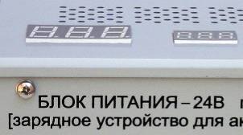 | 9. Встроенные цифровые индикаторы на верхней крышке БП220/24В:  - температуры внутри блока питания;  - напряжения на выходе блока питания.  Цифровые индикаторы температуры и напряжения позволяют более корректно эксплуатировать блок питания БП220/24В и генератор, производить заряд аккумуляторов и обеспечить надежную и безаварийную их эксплуатацию.
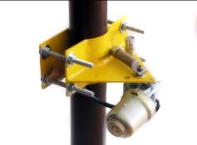 | 10. Генератор «УДАР» для поиска трассы прокладки полиэтиленового газопровода. Производит механические удары по стояку газопровода с частотой 1 раз в секунду. Кронштейн позволяет установку на газопроводах диаметром от 32 до 160 мм.
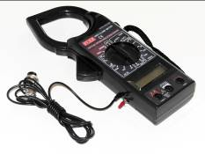 | 11. Токовые клещи-мультиметр. Подключаются на вход приемника. Применяются для отыскания кабеля в пучке кабелей. Мультиметром можно измерить U,I и R.

